2018年沈阳职业院校技能大赛

通信与控制系统（高铁）集成与维护赛项方案
为切实做好2018年沈阳职业院校技能大赛沈阳市城市建设管理学校分赛场的承办工作，力求准备充分，计划周密具体，安排科学有序，确保大赛圆满成功，特制定如下工作方案：
一、组织机构及职责
（一）组织机构
1、竞赛工作领导组：
组 长：李富全 李彤洲
副组长：张杰
组 员：王黎黎、魏红、陈世屹、候绍宗、马海鑫、郭忠仁、于丽、葛彧、车健生、王洋、付刚、刘倩、郑丹、徐海兰、袁智、孟祥云、赵红雨、王丹、张强、王积东、马红颖、丛书惠、田雨、王伟韦、姜晓丽、高欣、江鸿
2、统筹工作组：魏红、王黎黎、陈世屹、候绍宗
3、条件保障组：葛彧、车健生、电工、卢崇娇、江鸿
4、竞赛技术组：裁判专家、付刚、袁智、张强、
5、会务服务组：赵红雨、郑丹、徐海兰、王丹、丛书惠、孟祥云、田雨、于丽、高欣、车健生、王洋
6、宣传报道组：马海鑫、王伟韦、赵红雨、袁智
7、安全保卫组：郭忠仁、江鸿、王积东、校保安
8、志愿者团队：刘倩、马红颖、姜晓丽、志愿者20人
（二）各组职责
1、统筹工作组：在工作领导小组的领导下，具体负责大赛的会议安排和日常管理工作。具体包括制定承办大赛工作实施方案，并组织监督实施；负责与大赛相关单位的日常沟通协调；沟通协调大赛期间宣传工作。
2、条件保障组：比赛前期配合其他组做好前期的准备工作；竞赛期间，配合安保组做好设备设施的安全检查，涉及用电的赛场要重点检查漏电保护器、电路等；并在赛场中重点检查灭火设备；配备必要的水电工，并落实责任人和岗位制度，校财务人员为比赛费用的使用做好指导和监控，做好财务保障。校信息处负责比赛现场转播观摩的网络硬件条件以确保实现现场转播观摩。
3、竞赛技术组：负责编制比赛日程，印发比赛手册；负责竞赛期间的日常工作，完成领导小组交办的事项；印制大赛证件及有关比赛文件、表格等；布置赛场，检查比赛设备仪器，安排比赛场地；做好赛前说明会抽签、比赛当天的签到和审核选手身份工作；负责竞赛过程的监考工作；对比赛选手成绩进行评测和汇总排序，及时向组委会提供竞赛成绩单。
4、会务服务组：负责赛场预检、领队会议及比赛当天的各级领导和教师的报到和休息室茶水供应。负责参加选手和工作人员在比赛期间的中午就餐安排。负责比赛过程中及领队、指导教师、参赛选手相应服务工作。
5、宣传报道组：负责竞赛前后过程的宣传报道工作。
6、安全保卫组：负责比赛人员、车辆进出的检查登记和指挥停放；安排赛场警戒和值岗人员；处理竞赛过程中突发紧急医疗救治事宜，处理竞赛过程中突发安全事故。
7、志愿者团队：为各组安排好志愿者学生，安排好医务人员。教育好学生文明礼貌，树立良好形象。
二、比赛日期
2017年10月20—21日
ZZ-26 | 通信与控制系统（高铁）  集成与维护 | 中职组 | 信息技术类、  交通运输类
三、参赛选手
赛项名称 | 数量 | 参赛单位 | 参赛选手  姓名 | 联系人 | 联系电话
通信与控制系统（高铁）集成与维护 | 12人 | 沈阳现代制造服务学校 | 金常宇 | 车健生 | 15840355107
通信与控制系统（高铁）集成与维护 | 12人 | 沈阳现代制造服务学校 | 汪沈安 | 车健生 | 15840355107
通信与控制系统（高铁）集成与维护 | 12人 | 沈阳现代制造服务学校 | 杨葉平 | 车健生 | 15840355107
通信与控制系统（高铁）集成与维护 | 12人 | 沈阳现代制造服务学校 | 李昌瑞 | 车健生 | 15840355107
通信与控制系统（高铁）集成与维护 | 12人 | 沈阳现代制造服务学校 | 贺字韩 | 车健生 | 15840355107
通信与控制系统（高铁）集成与维护 | 12人 | 沈阳现代制造服务学校 | 王一鹏 | 车健生 | 15840355107
通信与控制系统（高铁）集成与维护 | 12人 | 沈阳市城市建设管理学校 | 卢成新 | 曲洋 | 13889222194
通信与控制系统（高铁）集成与维护 | 12人 | 沈阳市城市建设管理学校 | 刘锌 | 曲洋 | 13889222194
通信与控制系统（高铁）集成与维护 | 12人 | 沈阳市城市建设管理学校 | 王昀豪 | 曲洋 | 13889222194
通信与控制系统（高铁）集成与维护 | 12人 | 锦西工业学校 | 王壮 | 杨赛赛 | 15542924368
通信与控制系统（高铁）集成与维护 | 12人 | 锦西工业学校 | 彭硕 | 杨赛赛 | 15542924368
通信与控制系统（高铁）集成与维护 | 12人 | 锦西工业学校 | 才子峰 | 杨赛赛 | 15542924368
四、比赛相关场地安排
（一）赛场安排
赛项名称 | 场次 | 人数 | 地点 | 比赛内容
通信与控制系统（高铁）  集成与维护 | 上午 | 6 | 8号楼106室 | 实操
通信与控制系统（高铁）  集成与维护 | 下午 | 6 | 8号楼106室 | 实操
（二）外围场地布置及安排
学校西门拱门、飘球装饰，院内明显位置摆放赛场示意图。沿路放置路标导示牌，8号楼前挂条幅，楼道内摆放引导路标。工作人员、服务人员、志愿者统一工作服装，佩戴胸牌。
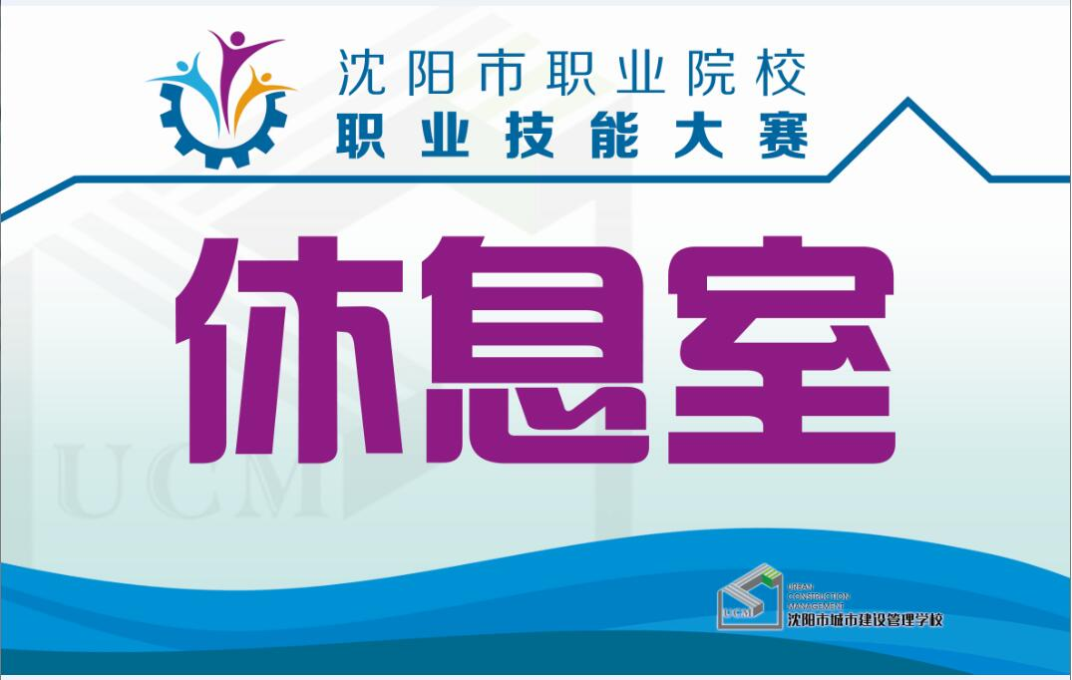
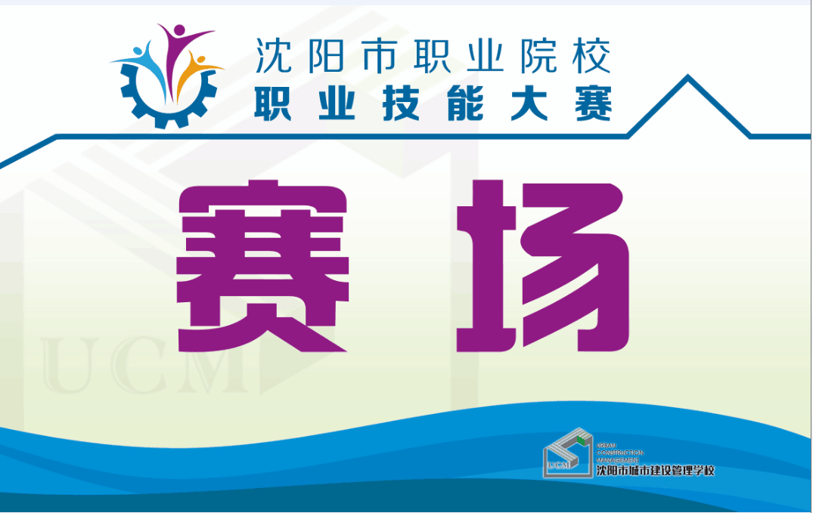
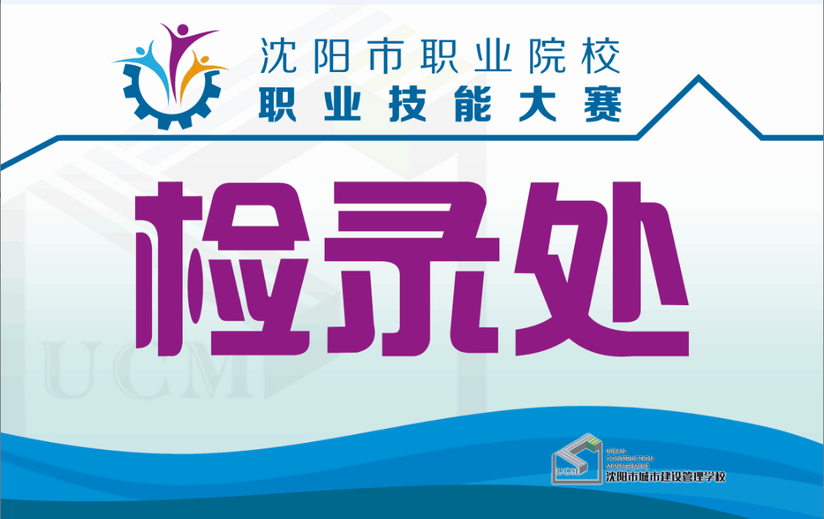

五、赛项说明会安排
赛项名称 | 时间 | 地点 | 负责人 | 主持人
通信与控制系统（高铁）  系统与维护 | 10月15日9:00-12:00 | 5号楼205 | 王黎黎 | 候绍宗
召开承办赛项的领队会及赛前说明会，提前做好会议场地、发放资料、培训人员等方面的准备。会议主要内容：介绍比赛规程、比赛总体安排、比赛须知、赛事答疑等，对比赛环境有变化的予以特殊说明。参赛学校要在赛项说明会上确认联络人、参赛日所有人员数量，包括参赛选手、领队及其他领导、老师，便于学校安排后勤保障工作。
六、领队会安排
竞赛日程 |  | 内容 | 地点 | 负责人
10月24日 | 13:00 | 各参赛队报到 | 5号楼205 | 王黎黎
10月24日 | 13:30-14:00 | 领队会（赛场纪律和要求） | 5号楼205 | 车健生
10月24日 | 14:00-15:00 | 场地参观，领队参观场地 | 8号楼106 | 王洋
会议内容：明确比赛整体时间安排，注意事项等，完成大赛手册、参赛胸卡发放,进行抽签等赛前准备工作。
七、赛程具体时间安排
竞赛日程 |  | 内容 | 地点 | 负责人
10月25日 | 8:15-8:30 | 参赛队赛场检录 | 检录处 | 候绍宗
10月25日 | 8:30-8:45 | 一次加密、和二次加密 | 检录处 | 候绍宗
10月25日 | 8:45-9:00 | 设备工具检查确认、题目发放 | 赛场 | 袁智
10月25日 | 9:00-12:30 | 第一场正式竞赛 | 赛场 | 袁智
10月25日 | 11:40-12:30 | 第二场选手午餐 | 休息室 | 马红颖
10月25日 | 12:30-13:00 | 第一场选手午餐 | 休息室 | 马红颖
10月25日 | 12:45-13:00 | 参赛队赛场检录 | 检录处 | 候绍宗
10月25日 | 13:00-13:15 | - 一次加密、和二次加密 | 检录处 | 候绍宗
10月25日 | 13:15-13:30 | 设备工具检查确认、题目发放 | 赛场 | 袁智
10月25日 | 13:30-17:00 | 第二场正式竞赛 | 赛场 | 袁智
八、观摩
观摩室地点：5号楼205会议室
赛项以实时视频监控的方式现场直播，领队及指导教师可以观摩比赛现场画面。
九、接待安排
带队教师及指导教师在会议室休息、观摩，会务服务组负责参赛及相关人员的就餐事宜，领队及指导教师11：30可到食堂就餐。
十、作品回收及赛场照、录像安排
由宣传组负责，组织人员将每个赛场全程录像，并对精彩画面进行拍照。同时，竞赛技术组对作品进行回收保存。大赛的全程录像作为教学资源，赛后汇总后交由市大赛组委会择机发布到大赛平台。新闻由宣传报道组，撰写比赛新闻稿件，并于开赛后第二天将新闻稿件报送给大赛办。

